Statystyka Warszawy Nr 12/2022
106,4
Dynamika produkcji budowlano-montażowej r/r
W grudniu 2022 r. odnotowano wzrost przeciętnego zatrudnienia oraz spadek liczby bezrobotnych
w stosunku do analogicznego okresu ubiegłego roku. Produkcja sprzedana przemysłu była niższa niż rok wcześniej, natomiast wzrosła produkcja budowlano-
-montażowa W stosunku do grudnia ubiegłego roku odnotowano wzrost sprzedaży detalicznej i hurtowej. Grudzień 2022 r. charakteryzował się wyższą niż rok wcześniej liczbą mieszkań oddanych do użytkowania i rozpoczętych budów oraz niższą wydanych pozwoleń.

Przeciętne zatrudnienie
Przeciętne zatrudnienie
w sektorze przedsiębiorstw
w grudniu 2022 r. było
o 2,8% większe niż przed rokiem
Przeciętne zatrudnienie w sektorze przedsiębiorstw w grudniu 2022 r. wyniosło 1127,9 tys. osób i było o 3,5 tys. osób, tj. o 0,3% większe niż w listopadzie 2022 r. oraz o 30,5 tys. osób, tj. o 2,8% większe niż w grudniu 2021 r.
W porównaniu z listopadem 2022 r. wzrost przeciętnego zatrudnienia odnotowano w sekcjach: administrowanie i działalność wspierająca (o 1,7%), działalność profesjonalna, naukowa i techniczna (o 0,8%), informacja i komunikacja (o 0,5%), budownictwo (o 0,4%), handel; naprawa pojazdów samochodowych oraz przemysł (po 0,1%).
Natomiast spadek przeciętnego zatrudnienia wystąpił w sekcjach: transport i gospodarka magazynowa (o 0,3%), obsługa rynku nieruchomości (o 0,2%), zakwaterowanie i gastronomia (o 0,1%).

Wykres 1. Struktura przeciętnego zatrudnienia według sekcji PKD w grudniu 2022 r.
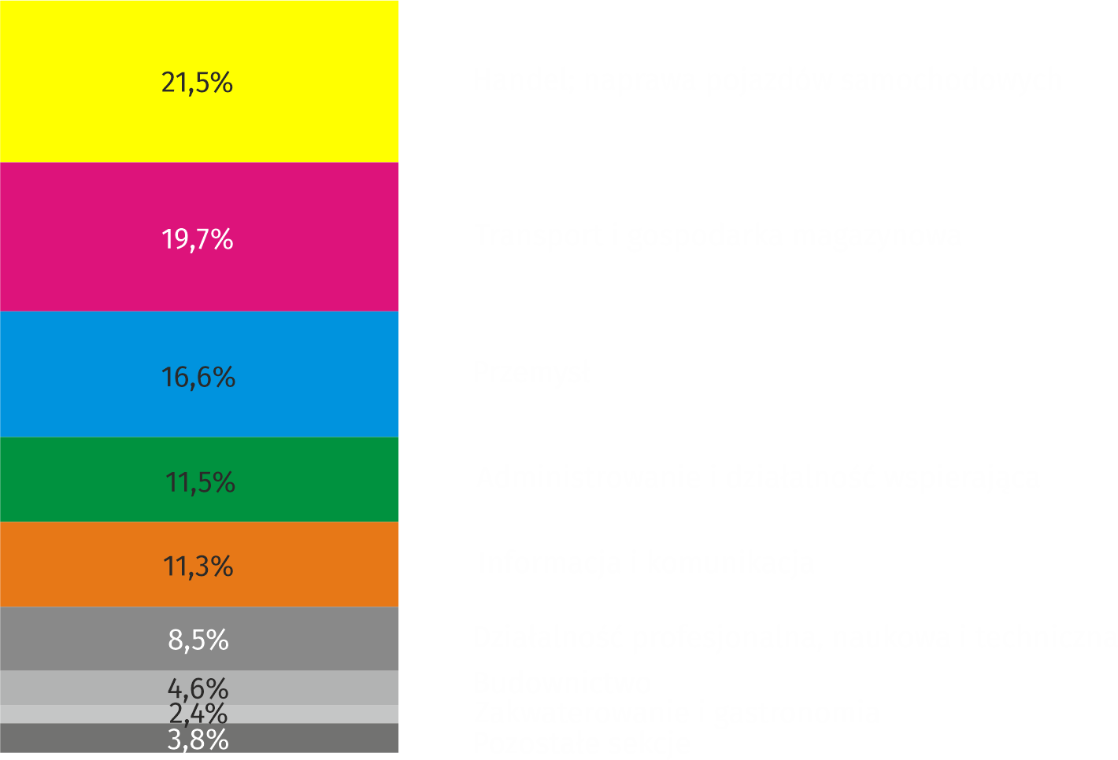
W stosunku do grudnia 2021 r. wzrost przeciętnego zatrudnienia odnotowano w sekcjach: zakwaterowanie i gastronomia (o 8,2%), informacja i komunikacja (o 7,7%), działalność profesjonalna, naukowa i techniczna (o 7,2%), budownictwo (o 2,7%), handel; naprawa pojazdów samochodowych (o 2,2%), transport i gospodarka magazynowa (o 1,1%), przemysł (o 0,8%), administrowanie i działalność wspierająca (o 0,5%).
Spadek przeciętnego zatrudnienia wystąpił w sekcji obsługa rynku nieruchomości (o 1,6%).

Bezrobocie rejestrowane
W końcu grudnia 2022 r. liczba zarejestrowanych bezrobotnych wyniosła 20172 osoby i była o 591 osób, tj. o 2,8% mniejsza niż w końcu listopada 2022 r. oraz o 3960 osób, tj. o 16,4% mniejsza niż
w analogicznym okresie 2021 r.
W końcu grudnia 2022 r. liczba zarejestrowanych bezrobotnych osób była o 16,4% mniejsza niż przed rokiem,
Liczba zarejestrowanych bezrobotnych kobiet wyniosła 10033, co stanowiło 49,7% ogółu bezrobotnych (przed miesiącem 50,4%, a przed rokiem 48,1%) i 17,0% bezrobotnych kobiet
w województwie mazowieckim. W stosunku do listopada 2022 r. liczba bezrobotnych kobiet zmniejszyła się o 423 osoby, tj. o 4,0%, a w stosunku do grudnia 2021 r. zmniejszyła się o 1572 osoby, tj. o 13,5%.
Stopa bezrobocia rejestrowanego wynosiła 1,4% (1,5% przed miesiącem, a przed rokiem 1,7%), średnia w województwie mazowieckim kształtowała się na poziomie 4,2% (tak jak przed miesiącem, a przed rokiem 4,7%), natomiast w kraju na poziomie 5,2% (5,1% przed miesiącem, a przed rokiem 5,8%).
W grudniu 2022 r. w urzędach pracy zarejestrowano 2362 osoby bezrobotne (2685 w listopa-dzie 2022 r., a 1919 w grudniu 2021 r.). Bezrobotni zarejestrowani stanowili 16,6% ogółu zarejestrowanych bezrobotnych w województwie.
Liczba osób rejestrujących się po raz pierwszy wyniosła 759 (przed miesiącem 984), co stanowiło 32,1% ogółu bezrobotnych, którzy zarejestrowali się w grudniu 2022 r. oraz 30,0% zarejestrowa-nych po raz pierwszy w województwie. Udział osób zwolnionych z przyczyn dotyczących zakładu pracy wśród bezrobotnych zarejestrowanych w grudniu 2022 r. wyniósł 1,9% (w województwie mazowieckim 3,8%), przed miesiącem 1,3%, a przed rokiem 1,9%.
W grudniu 2022 r. z ewidencji bezrobotnych wyrejestrowano 2953 osoby (3101 w listopadzie 2022 r., a 2422 w grudniu 2021 r.), co stanowiło 21,9% wyrejestrowanych z ewidencji bezrobo-tnych w województwie mazowieckim. Spośród wyrejestrowanych bezrobotnych 1482 osoby podjęły pracę. Ponadto 1092 osoby utraciły status bezrobotnego w wyniku niepotwierdzenia gotowości do podjęcia pracy. Przyczyną skreślenia z ewidencji było również nabycie praw emerytalnych lub rentowych, rozpoczęcie szkolenia lub stażu, dobrowolne zrezygnowanie ze statusu bezrobotnego i inne.
W grudniu 2022 r. udział osób bezrobotnych nie posiadających prawa do zasiłku był taki jak przed rokiem
Prawa do zasiłku nie posiadało 17848 osób, tj. 88,5% ogółu zarejestrowanych bezrobotnych (przed rokiem 21351 osób, tj. 88,5%), natomiast 2324 bezrobotnych posiadało prawo do zasiłku.

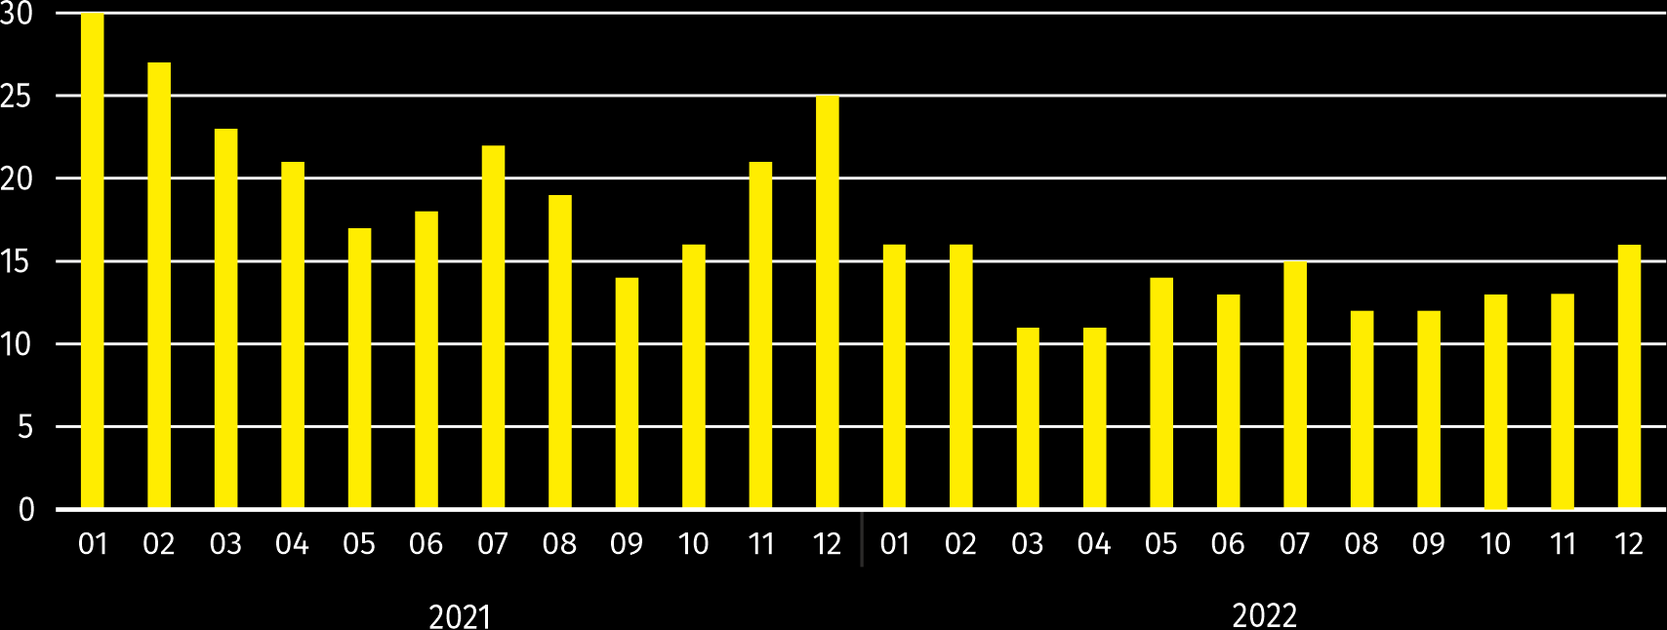
Wykres 2. Liczba bezrobotnych na 1 ofertę pracy (stan w końcu miesiąca)

W grudniu 2022 r. do urzędów pracy zgłoszono 2736 ofert pracy, co stanowiło 22,4% ofert pracy w województwie mazowieckim i w końcu tego miesiąca urzędy dysponowały ofertami pracy dla 1265 osób. Na jedną ofertę pracy przypadało w końcu grudnia 2022 r. 16 osób (przed miesiącem 13, a przed rokiem 25), w województwie mazowieckim 28 osób (przed miesiącem 15, a przed rokiem 26) zarejestrowanych jako bezrobotne.
W grudniu 2022 r. zgłoszono o 14,4% mniej ofert pracy niż przed rokiem
Wynagrodzenia
Przeciętne miesięczne wynagrodzenie brutto w sektorze przedsiębiorstw w grudniu 2022 r. wyniosło 8813,57 zł
i było o 9,4% wyższe niż w grudniu 2021 r.
Przeciętne miesięczne wynagrodzenie brutto w sektorze przedsiębiorstw w grudniu 2022 r. wyniosło 8813,57 zł i było o 8,4% wyższe w stosunku do poprzedniego miesiąca i o 9,4% wyższe niż w analogicznym okresie 2021 r.
W porównaniu z listopadem 2022 r. wzrost przeciętnego wynagrodzenia brutto odnotowano w sekcjach: obsługa rynku nieruchomości (o 21,9%), transport i gospodarka magazynowa
(o 15,0%), handel; naprawa pojazdów samochodowych (o 9,6%), budownictwo (o 7,8%), działalność profesjonalna, naukowa i techniczna (o 7,5%), informacja i komunikacja (o 4,9%), zakwaterowanie i gastronomia (o 4,7%), przemysł (o 4,4%), administrowanie i działalność wspierająca (o 3,2%).

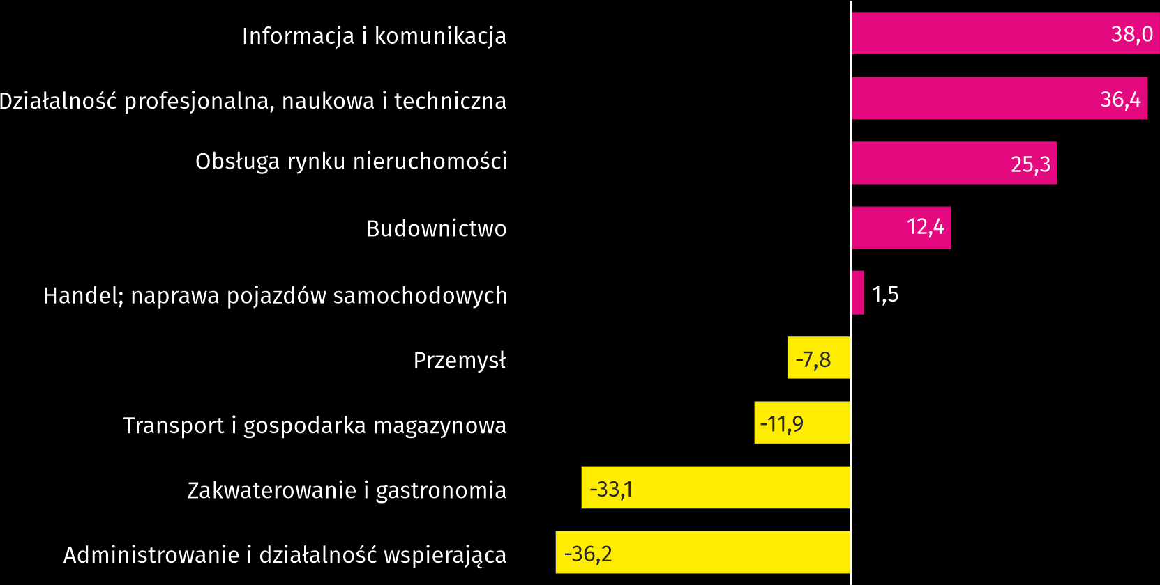
Wykres 3. Odchylenia względne (w %) przeciętnych miesięcznych wynagrodzeń brutto
w wybranych sekcjach od średniego wynagrodzenia w sektorze przedsiębiorstw
w grudniu 2022 r.

W stosunku do grudnia 2021 r. wzrost przeciętnego wynagrodzenia brutto odnotowano w sekcjach: transport i gospodarka magazynowa (o 23,0%), budownictwo (o 13,6%), obsługa rynku nieruchomości (o 12,7%), działalność profesjonalna, naukowa i techniczna (o 7,9%), administrowanie i działalność wspierająca (o 7,6%), handel; naprawa pojazdów samochodowych (o 6,0%), przemysł (o 5,5%), zakwaterowanie i gastronomia (o 3,7%), informacja i komunikacja (o 2,4%).

Przemysł
Produkcja sprzedana w przetwórstwie przemysłowym
(w cenach stałych) w grudniu 2022 r. była o 4,9% mniejsza niż przed rokiem
Produkcja sprzedana przemysłu w grudniu 2022 r. wyniosła (w cenach bieżących) 26094,1 mln zł i była
(w cenach stałych) mniejsza w stosunku do analogicznego miesiąca 2021 r. o 14,6%. W stosunku do grudnia 2021 r. odnotowano spadek produkcji sprzedanej w przetwórstwie przemysłowym o 4,9%.
W okresie styczeń–grudzień 2022 r. produkcja sprzedana przemysłu wyniosła 251276,9 mln zł
(w cenach bieżących) i była (w cenach stałych) wyższa o 9,4% od osiągniętej w analogicznym okresie 2021 r. W przetwórstwie przemysłowym odnotowano wzrost produkcji o 6,6%.
Wśród działów zaliczanych do przetwórstwa przemysłowego wzrost sprzedaży wystąpił m.in.
w: produkcji koksu i produktów rafinacji ropy naftowej (o 38,7%), produkcji wyrobów farmaceutycznych (o 38,2%), produkcji wyrobów z drewna, korka, słomy i wikliny (o 26,4%), naprawie, konserwacji i instalowaniu maszyn i urządzeń (o 21,1%), produkcji mebli (o 20,4%), produkcji wyrobów z gumy i tworzyw sztucznych (o 16,0%).
Spadek sprzedaży odnotowano m.in. w: produkcji wyrobów z metali (o 25,3%), produkcji papieru i wyrobów z papieru (o 11,0%), produkcji pozostałego sprzętu transportowego (o 7,2%), produkcji napojów (o 6,0%).
Wydajność pracy w przemyśle, mierzona wartością produkcji sprzedanej na 1 zatrudnionego, w okresie styczeń–grudzień 2022 r. wyniosła 1341,8 tys. zł (w cenach bieżących) i była – licząc w cenach stałych – o 8,5% wyższa niż przed rokiem.

Budownictwo
Produkcja sprzedana budownictwa w grudniu 2022 r. wyniosła (w cenach bieżących) 7219,9 mln zł i w stosunku do listopada 2022 r. była większa o 11,9%, a w stosunku do analogicznego okresu 2021 r. wzrosła o 17,2%.
W okresie styczeń–grudzień 2022 r. produkcja sprzedana budownictwa osiągnęła wartość 71591,2 mln zł, tj. o 26,1% większą niż w analogicznym okresie 2021 r.
Produkcja budowlano-montażowa (w cenach bieżących)
w grudniu 2022 r. była o 6,4% większa niż przed rokiem
Produkcja budowlano-montażowa w grudniu 2022 r. ukształtowała się na poziomie 1522,1 mln zł
(w cenach bieżących) i stanowiła 21,1% produkcji sprzedanej budownictwa. W stosunku do poprzedniego miesiąca produkcja budowlano-montażowa zwiększyła się o 21,8%, a w porównaniu z grudniem 2021 r. była większa o 6,4%.
W okresie styczeń–grudzień 2022 r. produkcja budowlano-montażowa ukształtowała się na poziomie 14338,5 mln zł i stanowiła 20,0% produkcji sprzedanej budownictwa (przed rokiem 23,5%). W porównaniu z analogicznym okresem ubiegłego roku produkcja budowlano-montażowa była większa o 7,5%.
Wzrost produkcji w stosunku do analogicznego okresu 2021 r. wystąpił w podmiotach zajmujących się: budową budynków (o 18,5%), robotami budowlanymi specjalistycznymi (o 5,6%) oraz budową obiektów inżynierii lądowej i wodnej (o 3,5%).
Wydajność pracy, mierzona produkcją na 1 zatrudnionego w budownictwie, w grudniu 2022 r. wyniosła 138,7 tys. zł i była o 11,5% wyższa niż przed miesiącem i o 14,1% wyższa niż w grudniu 2021 r.

Handel
Sprzedaż detaliczna (w cenach bieżących) zrealizowana przez przedsiębiorstwa handlowe
i niehandlowe w grudniu 2022 r. była o 9,0% większa niż w grudniu 2021 r.
Sprzedaż detaliczna zrealizowana przez przedsiębiorstwa handlowe i niehandlowe w grudniu 2022 r. (w cenach bieżących) była o 15,6% większa niż w listopadzie 2022 r. oraz o 9,0% wyższa w odniesieniu do grudnia 2021 r.
W porównaniu z listopadem 2022 r. większa była sprzedaż prasy, książek, pozostała sprzedaż w wyspecjalizowanych sklepach (o 40,7%), sprzedaż żywności, napojów i wyrobów tytoniowych (o 36,7%), sprzedaż farmaceutyków, kosmetyków, sprzętu ortopedycznego (o 32,2%), sprzedaż w grupie "pozostała"
(o 16,7%), sprzedaż tekstyliów, odzieży, obuwia (o 15,1%), sprzedaż mebli, RTV, AGD (o 13,0%), sprzedaż pojazdów samochodowych, motocykli, części (o 4,5%), sprzedaż detaliczna prowadzona przez domy sprzedaży wysyłkowej (o 2,9%), pozostała sprzedaż detaliczna prowadzona w niewyspecjalizowanych sklepach (o 2,4%). Natomiast mniejsza była sprzedaż paliw stałych, ciekłych i gazowych (o 2,8%).
W stosunku do grudnia 2021 r. większa była sprzedaż detaliczna prowadzona przez domy sprzedaży wysyłkowej (o 24,0%), sprzedaż tekstyliów, odzieży, obuwia (o 22,0%), sprzedaż żywności, napojów
i wyrobów tytoniowych (o 20,8%), sprzedaż paliw stałych, ciekłych i gazowych (o 19,5%), sprzedaż farmaceutyków, kosmetyków, sprzętu ortopedycznego (o 17,0%), pozostała sprzedaż detaliczna prowadzona w niewyspecjalizowanych sklepach (o 12,8%), sprzedaż w grupie "pozostała" (o 5,7%).
Natomiast zmniejszyła się sprzedaż pojazdów samochodowych, motocykli, części (o 5,3%), sprzedaż mebli, RTV, AGD (o 0,6%), sprzedaż prasy, książek, pozostała sprzedaż w wyspecja-lizowanych sklepach (o 0,5%).
W okresie styczeń–grudzień 2022 r. w porównaniu z analogicznym okresem 2021 r. sprzedaż detaliczna zwiększyła się o 16,0%.
Sprzedaż hurtowa (w cenach bieżących) w przedsiębiorstwach handlowych w grudniu 2022 r. była o 22,7% wyższa niż przed rokiem
Sprzedaż hurtowa w przedsiębiorstwach handlowych w grudniu 2022 r. (w cenach bieżących) była
o 6,8% mniejsza w stosunku do poprzedniego miesiąca oraz o 22,7% wyższa w odniesieniu do grudnia 2021 r., a w przedsiębiorstwach hurtowych była odpowiednio niższa o 10,4% i wyższa o 20,1%.
W okresie styczeń–grudzień 2022 r. jednostki handlowe zrealizowały sprzedaż hurtową
o 25,6% większą niż przed rokiem, natomiast przedsiębiorstwa hurtowe o 29,2% wyższą.
Budownictwo mieszkaniowe
Według wstępnych danych, w Warszawie w grudniu 2022 r. przekazano do użytkowania 2472 mieszkania, tj. o 21,4% więcej niż przed rokiem.
W okresie styczeń–grudzień 2022 r. oddano do użytkowania 15384 mieszkania (o 17,0% mniej niż
w analogicznym okresie 2021 r.), a w województwie mazowieckim 43067 mieszkań, tj. o 3,0% mniej niż w okresie styczeń–grudzień 2021 r. Spadek liczby oddanych mieszkań odnotowano w budownictwie przeznaczonym na sprzedaż lub wynajem z 17730 do 14229, tj. o 19,7% mniej. Natomiast wzrost wystąpił w budownictwie indywidualnym z 642 do 743, tj. o 15,7% więcej. Ponadto w okresie styczeń–grudzień 2022 r. oddano do użytkowania 412 mieszkań w budownictwie spółdzielczym.

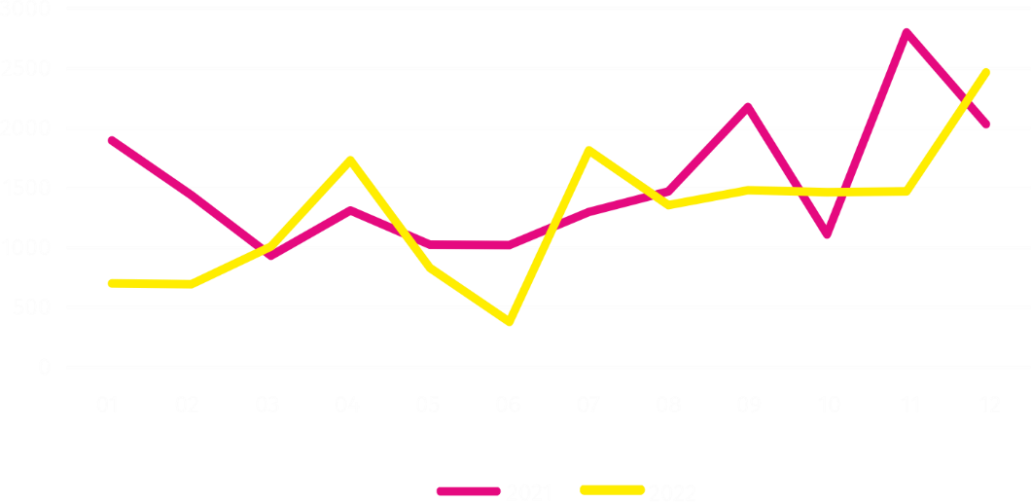
Wykres 4. Mieszkania oddane do użytkowania
W grudniu 2022 r. rozpoczęto budowę 1582 mieszkań, tj. o 58,2% więcej niż w grudniu 2021 r.
W okresie styczeń–grudzień 2022 r. rozpoczęto budowę 13468 mieszkań, tj. o 25,3% mniej niż w analogicznym okresie poprzedniego roku
W okresie styczeń–grudzień 2022 r. rozpoczęto budowę 13468 mieszkań (o 25,3% mniej niż w analogicznym okresie 2021 r.), z czego: 12815 w budownictwie przeznaczonym na sprzedaż lub wynajem, 502
w budownictwie indywidualnym, 120 w budownictwie spółdzielczym, 31 w budownictwie zakładowym.
Liczba mieszkań, na budowę których wydano pozwolenia lub dla których dokonano zgłoszenia
z projektem budowlanym w grudniu 2022 r. wyniosła 1702 i była o 41,3% niższa niż przed rokiem.
W okresie styczeń–grudzień 2022 r. liczba mieszkań, na budowę których wydano pozwolenia lub dla których dokonano zgłoszenia z projektem budowlanym wyniosła 20396 (o 4,0% więcej niż w analogicznym okresie 2021 r.), w tym 528 mieszkań w budynkach realizowanych przez inwestorów indywidualnych.
Przeciętna powierzchnia mieszkania oddanego do użytkowania w okresie styczeń–grudzień 2022 r. wyniosła 63,0 m² i zmniejszyła się w stosunku do analogicznego okresu 2021 r. o 1,8 m². Przeciętna powierzchnia użytkowa w budownictwie indywidualnym wyniosła 177,8 m² (o 16,6 m² mniej niż
w analogicznym okresie 2021 r.), w budownictwie spółdzielczym – 58,4 m², w budownictwie przeznaczonym na sprzedaż lub wynajem – 57,2 m² (o 3,1 m² mniej).

Podmioty gospodarki narodowej
W końcu grudnia 2022 r. najliczniejszą grupę podmiotów według rodzaju prowadzonej działalności stanowiły jednostki zajmujące się działalnością profesjonalną, naukową i techniczną
W końcu grudnia 2022 r. w rejestrze REGON na terenie Warszawy było zarejestrowanych 525475 podmiotów gospodarki narodowej, co stanowiło 54,2% zbioru województwa mazowieckiego.
W porównaniu z listopadem 2022 r. liczba podmiotów gospodarki narodowej zwiększyła się
o 2382 (tj. o 0,5%), a w stosunku do grudnia 2021 r. wzrosła o 26405 (tj. o 5,3%).
Według stanu w końcu grudnia br. do rejestru REGON wpisanych było 237930 osób prawnych
i jednostek organizacyjnych niemających osobowości prawnej, w tym 167965 spółek handlowych. Liczba tych podmiotów wzrosła w stosunku do poprzedniego miesiąca odpowiednio
o 0,4% i 0,6%, natomiast w skali roku odpowiednio o 5,4% i 6,9%.
Liczba zarejestrowanych osób fizycznych prowadzących działalność gospodarczą według stanu w końcu grudnia 2022 r. wyniosła 287545 i w porównaniu z listopadem 2022 r. była wyższa o 0,5%, a w stosunku do analogicznego okresu poprzedniego roku zwiększyła się o 5,2%.
W Warszawie, w grudniu 2022 r., najwięcej było podmiotów zajmujących się: działalnością profesjonalną, naukową i techniczną (19,4% ogółu zarejestrowanych jednostek), handlem; naprawą pojazdów samochodowych (17,5%) oraz informacją i komunikacją (11,8%).
W porównaniu z listopadem 2022 r. liczba podmiotów zwiększyła się m.in. w sekcjach: wytwarzanie i zaopatrywanie w energię elektryczną, gaz, parę wodną i gorącą wodę (o 2,4%), górnictwo i wydobywanie oraz informacja i komunikacja (po 1,1%), administrowanie i działalność wspierająca (o 0,7%). Spadła natomiast liczba podmiotów w sekcji administracja publiczna
i obrona narodowa; obowiązkowe zabezpieczenia społeczne (o 0,2%).
W stosunku do grudnia 2021 r. największy wzrost liczby podmiotów odnotowano w sekcjach: informacja i komunikacja (o 16,8%), wytwarzanie i zaopatrywanie w energię elektryczną, gaz, parę wodną i gorącą wodę (o 16,7%), administrowanie i działalność wspierająca (o 7,0%), opieka zdrowotna i pomoc społeczna (o 6,2%), edukacja (o 6,1%), budownictwo (o 6,0%).

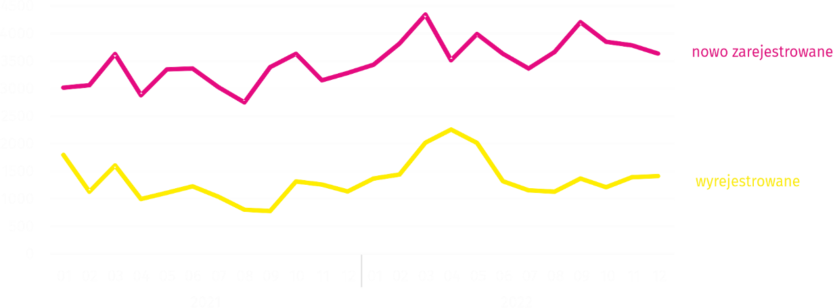
Wykres 5. Podmioty nowo zarejestrowane i wyrejestrowane
W grudniu 2022 r. liczba nowo zarejestrowanych podmiotów była o 4,0% mniejsza niż miesiąc wcześniej, a liczba zawieszonych działalności zwiększyła się o 1,3%
W grudniu 2022 r. do rejestru REGON wpisane zostały 3643 nowe podmioty, tj. o 4,0% mniej niż w poprzednim miesiącu. Wśród nowo zarejestrowanych podmiotów przeważały osoby fizyczne prowadzące działalność gospodarczą – 2342 (o 5,6% mniej niż w listopadzie 2022 r.). Liczba nowo zarejestrowanych spółek handlowych była mniejsza niż przed miesiącem o 5,5%, w tym spółek z ograniczoną odpowiedzialnością – mniejsza o 7,3%.
W grudniu 2022 r. wykreślono z rejestru REGON 1409 podmiotów (wobec 1388 w poprzednim miesiącu), w tym 1052 osoby fizyczne prowadzące działalność gospodarczą (o 14,5% więcej).
Według stanu w końcu grudnia 2022 r. w rejestrze REGON 57210 podmiotów miało zawieszoną działalność (o 1,3% więcej niż przed miesiącem). Zdecydowaną większość stanowiły osoby fizyczne prowadzące działalność gospodarczą (85,0%).

W przypadku cytowania danych Głównego Urzędu Statystycznego prosimy o zamieszczenie informacji: „Źródło danych GUS”, a w przypadku publikowania obliczeń dokonanych na danych opublikowanych przez GUS prosimy o zamieszczenie informacji: „Opracowanie własne na podstawie danych GUS”.

Opracowanie merytoryczne:  Urząd Statystyczny w Warszawie  p.o. Dyrektor Agnieszka Ajdyn  Tel.: 22 464 23 15 | Rozpowszechnianie:  Centrum Informacji Statystycznej  Marcin Kałuski  Tel.: 22 464 20 91
Obsługa mediów  Tel.: 22 464 20 91  e-mail: m.kaluski@stat. gov.pl |   warszawa.stat.gov.pl

@Warszawa_STAT
 | @UrzadStatystycznywWarszawie
 | gus_stat
 | glownyurzadstatystycznygus
 | glownyurzadstatystyczny

Powiązane opracowania
Komunikaty i biuletyny
Temat dostępny w bazach danych
Bank Danych Lokalnych → Rynek pracy
Ważniejsze pojęcia dostępne w słowniku
Bezrobotni zarejestrowani
Stopa bezrobocia rejestrowanego
Przeciętne zatrudnienie
Przeciętne miesięczne wynagrodzenie brutto
Mieszkania oddane do użytkowania
Wskaźnik rentowności obrotu brutto
Wskaźnik rentowności obrotu netto

Dane meldunkowe – mogą ulec zmianie po opracowaniu sprawozdań kwartalnych.
Dotyczy osób prawnych, jednostek organizacyjnych niemających osobowości prawnej oraz osób fizycznych prowadzących działalność gospodarczą (bez osób fizycznych prowadzących gospodarstwa indywidualne w rolnictwie).

